ΚΥΚΛΟΦΟΡΕΙ 8-7-2021

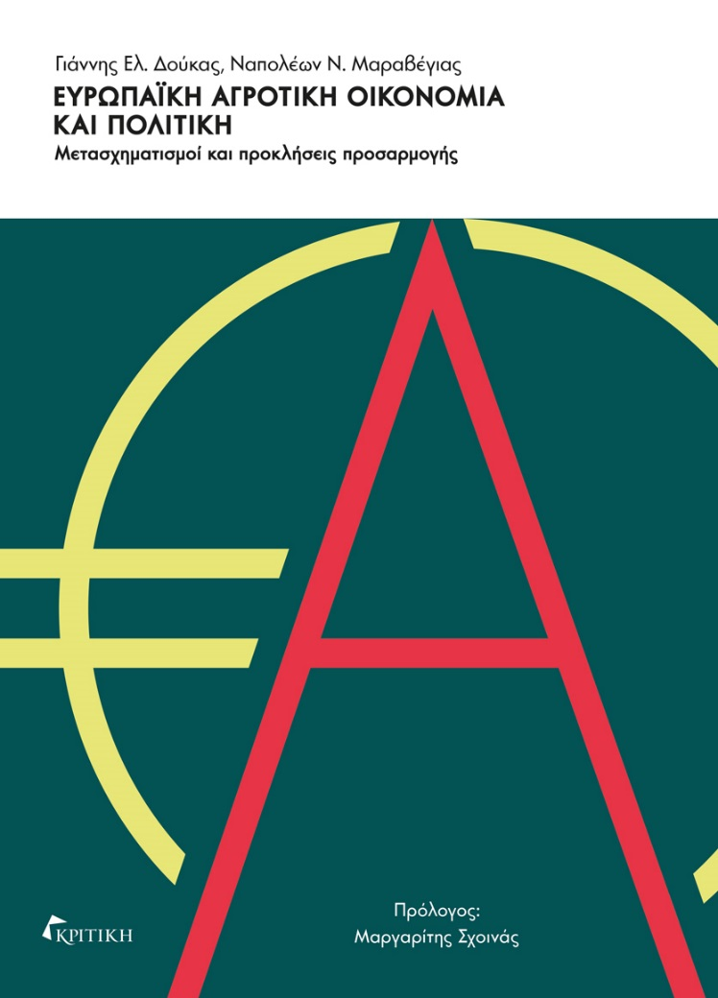
Γιάννης Ελ. Δούκας, Ναπολέων Ν. Μαραβέγιας

ΕΥΡΩΠΑΪΚΗ ΑΓΡΟΤΙΚΗ ΟΙΚΟΝΟΜΙΑ ΚΑΙ ΠΟΛΙΤΙΚΗ

Μετασχηματισμοί και προκλήσεις προσαρμογής

ISBN: 978-960-586-375-3

ΣΕΛ. 168, ΤΙΜΗ: 15€

Το βιβλίο εξετάζει τα ζητήματα που περιλαμβάνονται στο πεδίο της ευρωπαϊκής αγροτικής οικονομίας και πολιτικής μέσα στο σημερινό συνεχώς μεταβαλλόμενο διεθνές περιβάλλον.
Αναλύονται τα ιδιαίτερα χαρακτηριστικά του αγροτικού τομέα και η σημερινή κατάσταση της ευρωπαϊκής αγροτικής οικονομίας ενώ παρουσιάζονται η πορεία και οι μεταρρυθμίσεις της Κοινής Αγροτικής Πολιτικής. Γίνεται επίσης ξεχωριστή αναφορά στα ζητήματα των εμπορικών διαπραγματεύσεων στα πλαίσια της GATT και του ΠΟΕ, καθώς και στην πρόκληση της αειφορίας υπό την πίεση των περιβαλλοντικών ζητημάτων, στις επιπτώσεις της κλιματικής αλλαγής και στο ζήτημα της επισιτιστικής ασφάλειας σε όλο το φάσμα της αγροδιατροφικής αλυσίδας. Στο πλαίσιο αυτό, αναδεικνύονται ο ρόλος της καινοτομίας και αυτός του ψηφιακού μετασχηματισμού για τον εκσυγχρονισμό του αγροτικού τομέα.
Ο Ναπολέων Μαραβέγιας γεννήθηκε το 1955. Από το 2000 είναι Καθηγητής «Μακροοικονομικής Ανάλυσης και Ευρωπαϊκής Οικονομικής Ολοκλήρωσης» στο Τμήμα Πολιτικής Επιστήμης και Δημόσιας Διοίκησης του Πανεπιστημίου Αθηνών. Το 2001 τιμήθηκε με παράσημο από τη Γαλλική Δημοκρατία για την προσφορά του στην επιστήμη. Διετέλεσε επίσης Υπουργός Αγροτικής Ανάπτυξης στην Υπηρεσιακή Κυβέρνηση της περιόδου Μαΐου-Ιουνίου 2012. Διετέλεσε Αντιπρύτανης του Πανεπιστημίου Αθηνών το διάστημα 2015-2019.
Ο Γιάννης Δούκας είναι Διδάκτορας Ευρωπαϊκών και Διεθνών Σπουδών του Πανεπιστημίου Αθηνών με ειδίκευση στην Κοινή Αγροτική Πολιτική της Ευρωπαϊκής Ένωσης. Διδάσκει στο Τμήμα Αγροτικής Ανάπτυξης, Αγροδιατροφής και Διαχείρισης Φυσικών Πόρων του Πανεπιστημίου Αθηνών και είναι ερευνητής στο Ερευνητικό Κέντρο Οικονομικής Πολιτικής Διακυβέρνησης και Ανάπτυξης (ΕΚΟΠΔΑ).

Κεντρική διάθεση: Νευροκοπίου 8, Γκάζι / Τηλ.: 2108211470, 2108211811
e-mail: biblia@kritiki.gr / www.kritiki.gr.gr

